Приложение № 5
к решению Красноярского
городского Совета депутатов
от _____________ № _____

Графическое описание местоположения границ территориальной зоны
"Зоны застройки многоэтажными жилыми домами (Ж-4)"

ОПИСАНИЕ МЕСТОПОЛОЖЕНИЯ ГРАНИЦ
Граница территориальной зоны "Зоны застройки многоэтажными жилыми домами (Ж-4)" в районе ул. Шахтеров, 10 в Советском районе
(наименование объекта, местоположение границ которого описано (далее - объект)
Раздел 1
Сведения об объекте
N п/п | Характеристики объекта | Описание характеристик
1 | 2 | 3
1 | Местоположение объекта | Красноярский край, город Красноярск
2 | Площадь объекта ± величина погрешности определения площади (P ± ∆P), м² | 25588 ± 56
3 | Иные характеристики объекта | -

Раздел 2
Сведения о местоположении границ объекта
1. Система координат МСК 167
2. Сведения о характерных точках границ объекта
Обозначение характерных точек части границы | Координаты, м |  |  |  | Метод определения координат характерной точки |  | Средняя квадратическая погрешность положения характерной точки (Mt), м |  | Описание обозначения точки на местности (при наличии)
 | X |  | Y
1 | 2 |  | 3 |  | 4 |  | 5 |  | 6
-
- | - |  | - |  | - |  | - |  | -
3. Сведения о характерных точках части (частей) границы объекта
Обозначение характерных точек границ |  | Координаты, м |  |  |  | Метод определения координат характерной точки |  | Средняя квадратическая погрешность положения характерной точки (Mt), м |  | Описание обозначения точки на местности (при наличии)
 |  | X |  | Y
1 |  | 2 |  | 3 |  | 4 |  | 5 |  | 6
Часть № 1 (в районе ул. Шахтеров, 10 в Советском районе)
1 |  | 633659.39 |  | 99912.42 |  | Картометрический метод |  | 0.1 |  | -
2 |  | 633659.35 |  | 99932.58 |  | Картометрический метод |  | 0.1 |  | -
3 |  | 633664.90 |  | 99934.97 |  | Картометрический метод |  | 0.1 |  | -
4 |  | 633667.86 |  | 99996.29 |  | Картометрический метод |  | 0.1 |  | -
5 |  | 633657.49 |  | 100011.78 |  | Картометрический метод |  | 0.1 |  | -
6 |  | 633646.50 |  | 100024.69 |  | Картометрический метод |  | 0.1 |  | -
7 |  | 633642.21 |  | 100029.15 |  | Картометрический метод |  | 0.1 |  | -
8 |  | 633610.49 |  | 100029.96 |  | Картометрический метод |  | 0.1 |  | -
9 |  | 633549.99 |  | 100031.47 |  | Картометрический метод |  | 0.1 |  | -
10 |  | 633549.32 |  | 100013.64 |  | Картометрический метод |  | 0.1 |  | -
11 |  | 633533.19 |  | 100014.43 |  | Картометрический метод |  | 0.1 |  | -
12 |  | 633533.27 |  | 100017.49 |  | Картометрический метод |  | 0.1 |  | -
13 |  | 633529.71 |  | 100017.63 |  | Картометрический метод |  | 0.1 |  | -
14 |  | 633529.61 |  | 100014.64 |  | Картометрический метод |  | 0.1 |  | -
15 |  | 633520.17 |  | 100015.19 |  | Картометрический метод |  | 0.1 |  | -
16 |  | 633520.38 |  | 100018.26 |  | Картометрический метод |  | 0.1 |  | -
17 |  | 633517.63 |  | 100018.43 |  | Картометрический метод |  | 0.1 |  | -
18 |  | 633517.45 |  | 100015.39 |  | Картометрический метод |  | 0.1 |  | -
19 |  | 633505.94 |  | 100016.07 |  | Картометрический метод |  | 0.1 |  | -
20 |  | 633504.37 |  | 99993.29 |  | Картометрический метод |  | 0.1 |  | -
21 |  | 633502.89 |  | 99956.18 |  | Картометрический метод |  | 0.1 |  | -
22 |  | 633509.43 |  | 99955.93 |  | Картометрический метод |  | 0.1 |  | -
23 |  | 633509.13 |  | 99950.59 |  | Картометрический метод |  | 0.1 |  | -
24 |  | 633508.80 |  | 99950.60 |  | Картометрический метод |  | 0.1 |  | -
25 |  | 633507.93 |  | 99938.95 |  | Картометрический метод |  | 0.1 |  | -
26 |  | 633520.32 |  | 99938.54 |  | Картометрический метод |  | 0.1 |  | -
27 |  | 633519.12 |  | 99913.64 |  | Картометрический метод |  | 0.1 |  | -
28 |  | 633520.12 |  | 99913.44 |  | Картометрический метод |  | 0.1 |  | -
29 |  | 633518.65 |  | 99896.51 |  | Картометрический метод |  | 0.1 |  | -
30 |  | 633530.66 |  | 99895.13 |  | Картометрический метод |  | 0.1 |  | -
31 |  | 633529.79 |  | 99887.19 |  | Картометрический метод |  | 0.1 |  | -
32 |  | 633517.98 |  | 99888.74 |  | Картометрический метод |  | 0.1 |  | -
33 |  | 633517.02 |  | 99877.74 |  | Картометрический метод |  | 0.1 |  | -
34 |  | 633536.77 |  | 99877.72 |  | Картометрический метод |  | 0.1 |  | -
35 |  | 633550.98 |  | 99878.70 |  | Картометрический метод |  | 0.1 |  | -
36 |  | 633551.30 |  | 99876.56 |  | Картометрический метод |  | 0.1 |  | -
37 |  | 633554.40 |  | 99877.06 |  | Картометрический метод |  | 0.1 |  | -
38 |  | 633558.17 |  | 99856.65 |  | Картометрический метод |  | 0.1 |  | -
39 |  | 633567.96 |  | 99858.57 |  | Картометрический метод |  | 0.1 |  | -
40 |  | 633578.05 |  | 99863.71 |  | Картометрический метод |  | 0.1 |  | -
41 |  | 633587.03 |  | 99878.06 |  | Картометрический метод |  | 0.1 |  | -
42 |  | 633587.35 |  | 99884.09 |  | Картометрический метод |  | 0.1 |  | -
43 |  | 633594.35 |  | 99884.53 |  | Картометрический метод |  | 0.1 |  | -
44 |  | 633594.64 |  | 99890.96 |  | Картометрический метод |  | 0.1 |  | -
45 |  | 633629.01 |  | 99893.40 |  | Картометрический метод |  | 0.1 |  | -
46 |  | 633632.69 |  | 99908.49 |  | Картометрический метод |  | 0.1 |  | -
1 |  | 633659.39 |  | 99912.42 |  | Картометрический метод |  | 0.1 |  | -

Раздел 3
Сведения о местоположении измененных (уточненных) границ объекта
1. Система координат МСК 167
2. Сведения о характерных точках границ объекта
Обозначение характерных точек границ | Существующие координаты, м |  | Измененные (уточненные) координаты, м |  | Метод определения координат характерной точки | Средняя квадратическая погрешность положения характерной точки (Mt), м | Описание обозначения точки на местности (при наличии)
 | X | Y | X | Y
1 | 2 | 3 | 4 | 5 | 6 | 7 | 8
- | - | - | - | - | - | - | -
3. Сведения о характерных точках части (частей) границы объекта
Обозначение характерных точек части границы | Существующие координаты, м |  | Измененные (уточненные) координаты, м |  | Метод определения координат характерной точки | Средняя квадратическая погрешность положения характерной точки (Mt), м | Описание обозначения точки на местности (при наличии)
 | X | Y | X | Y
1 | 2 | 3 | 4 | 5 | 6 | 7 | 8
-
- | - | - | - | - | - | - | -

Раздел 4
План границ объекта (часть № 1)
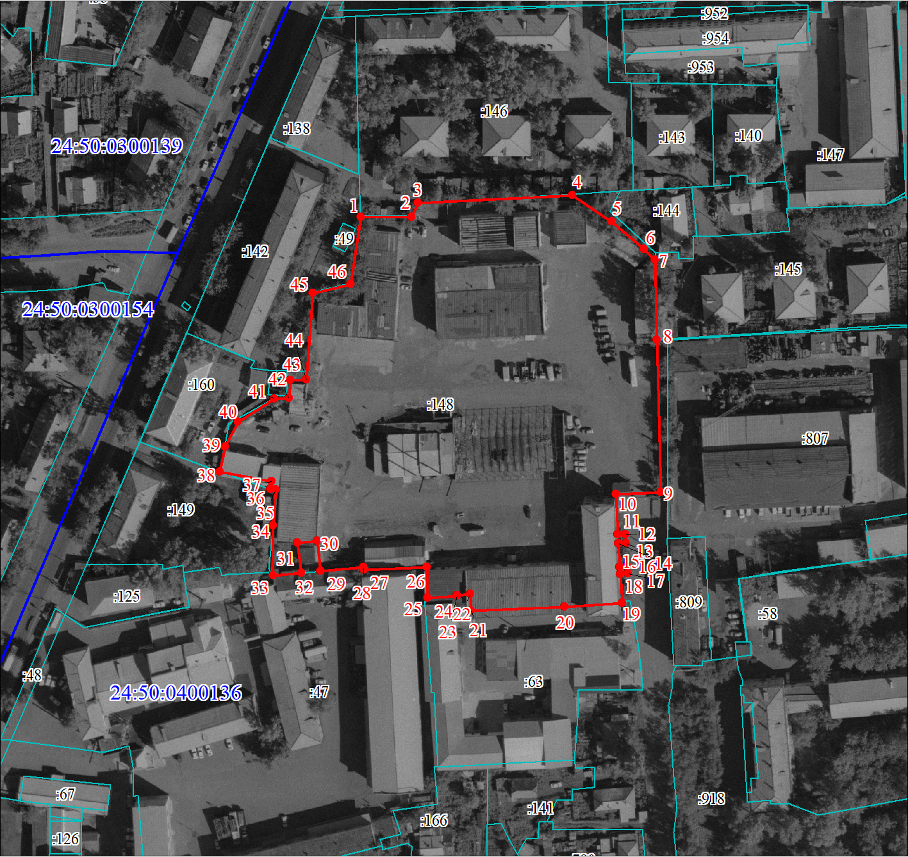
Масштаб 1:2000
Используемые условные знаки и обозначения:
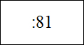  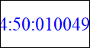 | Характерная точка границы объекта  Надписи номеров характерных точек границы объекта  Граница объекта  Граница кадастрового квартала  Надписи кадастрового номера земельного участка  Существующая часть границы, имеющиеся в ЕГРН сведения о которой достаточны для определения ее местоположения  Обозначение кадастрового квартала

Подпись__________________ Куклина Т. Г. | Дата 02 декабря 2019 г.
Место для оттиска печати (при наличии) лица, составившего описание местоположения границ объекта

